1
15. Ders Kur'an Öğreniyorum Tecvid Dersleri Huruf-u Mukattaa
Eûzu billahi mineş-şeytânirracîm. Bismillahirrahmanirrahîm.
Merhaba değerli Kur'an Gönüllüleri sevgili izleyenler Kur'an öğreniyorum programımızda bugün surelerin başında yer alan harekesiz harflerin okunmasından bahsedeceğiz Ayrıca bugüne kadar gördüğümüz tecvit uygulamalarını Kur'an-ı Kerim'in bir sayfası üzerinde birlikte meşk etmeye çalışacağız inşallah.
Bismillahirrahmanirrahim
Kur'an-ı Kerim'in de bazı surelerin başında yer alan harekesiz harfler hurufu mukattaa diye isimlendiriliyor. Biz bu harfleri yine beraberce meşk ederek öğrenmeye çalışacağız.
Bakara Süresi 1. Ayet.
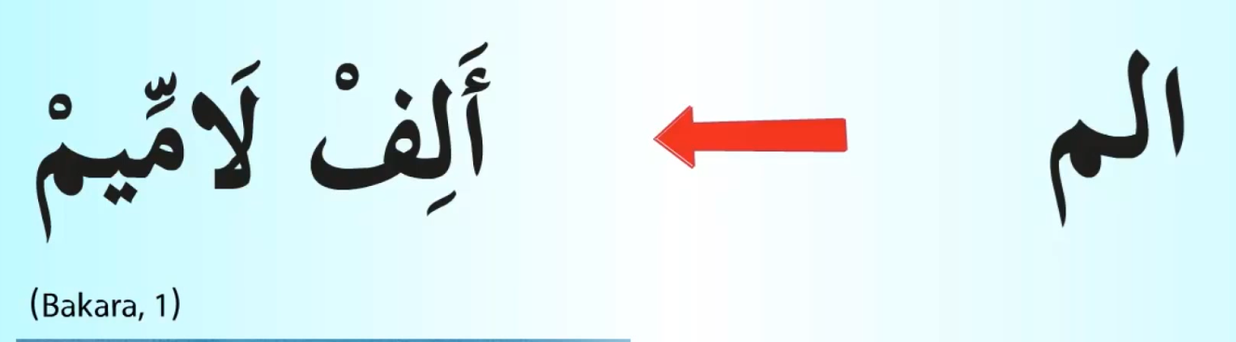
Bakara suresinin ilk ayeti kerimesi harekeler yok harflerin isimleriyle okunuyor Elif Lam Mim. Elif harfini de uzatmıyor Elif harfini lam harfini uzatıyoruz ve mimin üzerinde bir Şedde olduğu için mimin üzerinde bir tutma yapıyoruz ve ondan sonra da Mim harfini uzatıyoruz.
Araf suresinin ilk ayeti kerimesi
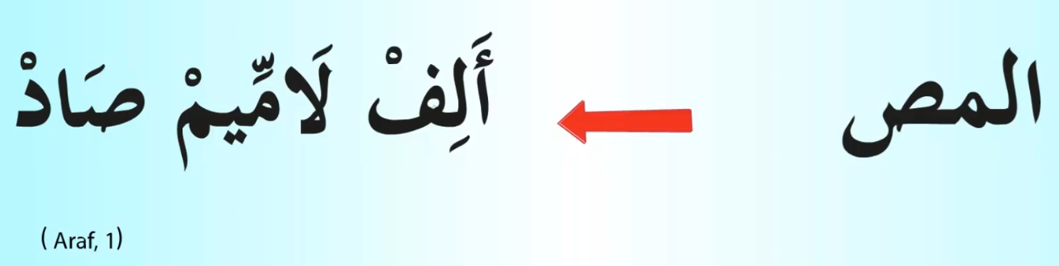
Yine burada Elif Lam Mim ve ayrıca ilave bir harf var sad harfi var okuyorum yine harekesiz Burada gördüğünüz gibi ama onları isimleriyle okuyoruz Elif Lam Mim Sad. Sad harfinin sonunda dal harfi olduğu için Sad harfini isimle okuduğumuzda sonunda ne yapıyoruz Ayrıca bir kalkale yapıyoruz. Lam harfinde yine mimin üzerinde Efendim tutma yapıyoruz. Evet hazırsak nefes derin bir nefes alalım ve Tek nefesle ayeti kerimeyi birlikte meşk etmeye çalışalım.

2
Yunus suresinde Hud suresinde İbrahim suresinde ve Yusuf suresinde ilk ayeti kerimeler yine hurufu mukattaa ve aynı harflerle başlıyor.
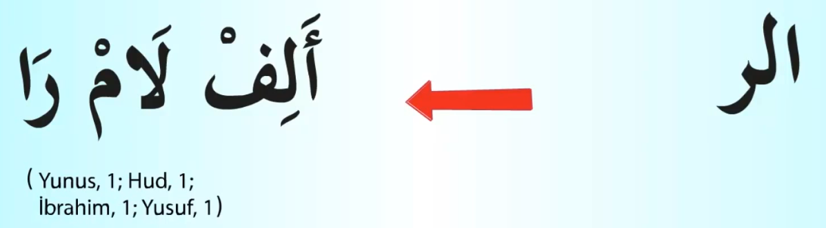
Dolayısıyla bu dört surenin ilk ayetler ini bir ayeti kerimeyi meşk ederek bütün ayetlerini meşk etmiş olacağız. Yunus Suresi Hud Suresi İbrahim Suresi ve Yusuf suresinin ilk ayetleri.
Elif Lam Ra. Elif harfini uzatmıyor lam harfini uzatıyoruz ra harfini az uzatıyoruz bir de elif miktarı uzatıyoruz. Elif harfini uzatmıyor lam harfini uzatıyoruz ra harfini az uzatıyoruz.
Rad Süresi 1. Ayet.
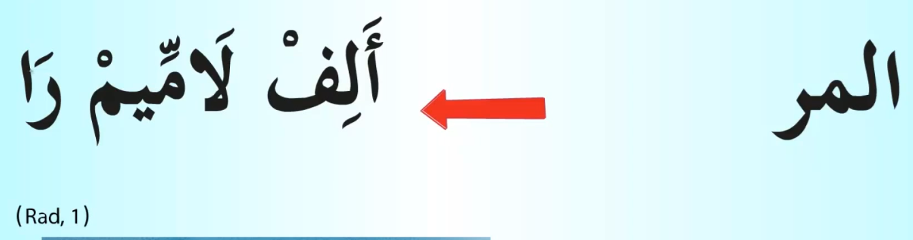
Elif Lam Mim Ra Rad suresinin yine ilk ayeti kerimesi Lam ve ra arasına mim harfi geliyor. Yine bu defa ne oluyor Mim üzerinde bir tutma genizde sesi akıtma meydana geliyor. Elif'i uzatmıyor lam harfini uzatıyoruz Mim harfinin üzerinde tutma yapıyoruz genize sesimizi akıtıyor ve ayrıca uzatıyoruz ra harfini az uzatıyoruz.
Meryem Süresi 1. Ayet.
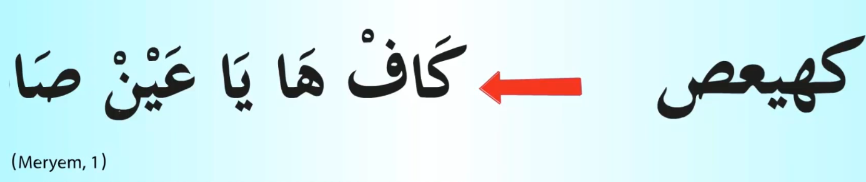

Meryem suresinin ilk ayeti kerimesi genelde zor olarak algılanır ama çok rahat ve çok güzel bir sesle nefis bir sesle. Evet surenin başına Efendim gelen hurufu mukattaa o güzel sesten sonra ayeti kerime devam ediyor
Birlikte önce bir tahlil yapalım Kaf harfini uzatıyoruz bayağı uzatıyoruz ha harfini az uzatıyoruz ya harfini az uzatıyoruz Ayn harfini uzatıyoruz üç tane sakin ya düşünün burada şurada üç tane sakin yağ düşünün son ya dan kesra sesi ile beraber nun harfine ihfa yapıyoruz. Sad harfini çok uzatıyoruz.

3
Şuara Suresi 1. Ayet.
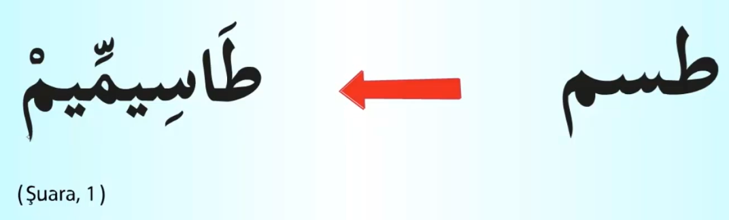
Ta sin ve mim harfleri yine Mim harfinin üzerinde genzimiz de sesi akıtıyor ta harfini az uzatıyoruz sin ve mim harflerini uzatıyoruz. Mim mim harfi üzerinde tutmayı yapıyoruz yani genizde sesimizi güzel bir terennüm ile akıtıyor genizde sesimizi güzel bir sesle akıtıyoruz.
Nem Suresi ilk ayeti
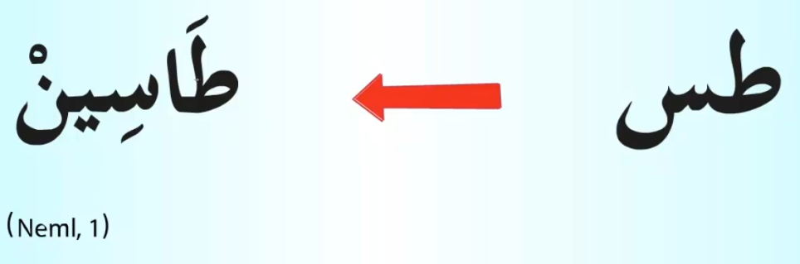
Yasin Süresi ilk ayeti
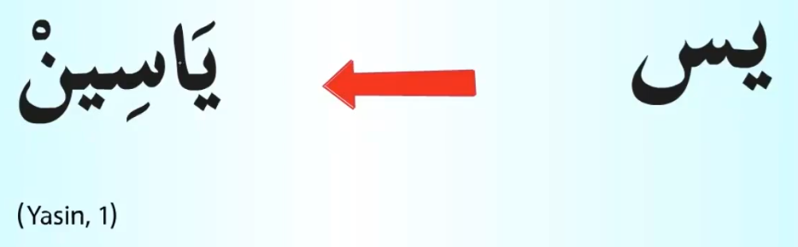
Sıkça okuduğumuz Yasin suresi ya ve sin harflerinden oluşuyor ya harfini az uzatıyoruz sin harfini bayağı uzatıyoruz.
Sad Süresi ilk ayeti
Tek harfli bir uygulama Sad suresinin ilk ayeti kerimesi. Sad dört elif miktarı uzatıyoruz ve sonunda da bir kalkale yapıyoruz.
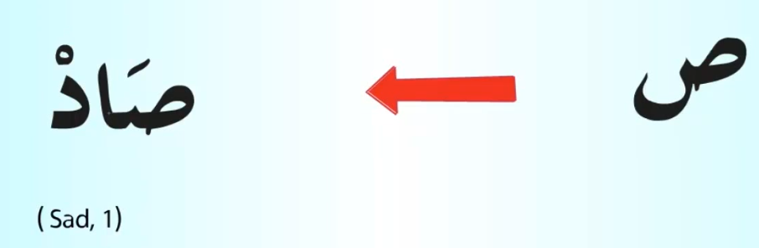
Mümin suresi Fussilet suresi Zuhruf suresi Duhan suresi Casiye suresi ve Ahkaf suresi ha mim ile başlıyor ha az uzatıyoruz Mim harfini uzatıyoruz.

4
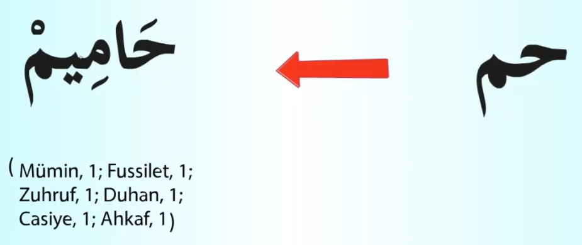
Bir sonraki programda son programda görüşmek üzere hepinize hayırlı günler hayırlı çalışmalar diliyorum Allah'ın rahmeti selamı bereketi bütün güzellikleri hepimizin üzerine olsun Allah'a emanet olun değerli izleyenler.

